DOCUMENTATIE

TEMA 2

NUME STUDENT:Szőllősi Szilárd-Árpád
GRUPA: 30222

CUPRINS

1. Obiectivul temei 3
2. Analiza problemei, modelare, scenarii, cazuri de utilizare 3
3. Proiectare 3
4. Implementare 3
5. Rezultate 3
6. Concluzii 3
7. Bibliografie 3

Obiectivul temei
Obiectivul temei este de a crea o aplicatie de a gestiona o coadă de obiecte de tip Task, unde fiecare Task are un timp de sosire și un timp de procesare. Aplicația trebuie să asocieze fiecare Task cu un Server care să-l proceseze și să calculeze timpul mediu de așteptare al tuturor Task-urilor care au fost procesate de către Servere. În plus, aplicația trebuie să ofere posibilitatea de a seta un număr personalizat de Servere și de a alege o politică de selecție pentru Servere de exemplu: Selectarea celui mai scurt timp de procesare sau selectarea celui mai puțin ocupat Server.

Analiza problemei, modelare, scenarii, cazuri de utilizare
Cerințe funcționale:
- Programul trebuie să permită crearea mai multor servere cu un număr maxim de sarcini per server.
- Programul trebuie să permită selectarea unei politici de selecție pentru atribuirea sarcinilor la un server.
- Programul trebuie să permită adăugarea de sarcini la coada de așteptare a serverului selectat în funcție de politica de selecție.
- Programul trebuie să gestioneze coada de așteptare și procesarea sarcinilor alocate la servere.

Cerințe non-funcționale:
- Programul trebuie să aibă o performanță ridicată și să poată gestiona un număr mare de servere și sarcini.
- Programul trebuie să fie fiabil și să ofere rezultate corecte și consistente.
- Interfața programului trebuie să fie intuitivă și ușor de utilizat.

Scenarii:
- Scenariu 1: Adaugare task
  - Utilizatorul adauga un task nou in sistem.
  - Sistemul selecteaza serverul disponibil cel mai potrivit pentru a procesa task-ul.
  - Task-ul este adaugat in coada serverului selectat.

- Scenariu 2: Alocare task catre server
  - Un server din sistem este disponibil pentru a procesa un nou task.
  - sistemul selecteaza task-ul din coada serverului cu cea mai mica dimensiune.
  - Task-ul este alocat catre serverul selectat pentru a fi procesat.

- Scenariu 3: Procesare task
  - Serverul selectat proceseaza task-ul primit.
  - Task-ul este marcat ca fiind finalizat si este eliminat din coada serverului.

- Scenariu 4: Schimbare politica de selectie a serverului
  - Utilizatorul doreste sa schimbe politica de selectie a serverului.
  - Sistemul modifica strategia de alegere a serverului in functie de noua politica selectata.

- Scenariu 5: Afisare starea serverelor
  - Utilizatorul doreste sa vada starea actuala a serverelor.
  - Sistemul afiseaza numarul de task-uri in coada fiecarui server si timpul de asteptare al fiecarui task.

Cazuri de utilizare:
- Adaugarea unui task nou in sistem:
  - Utilizatorul deschide interfata grafica a aplicatiei.
  - Utilizatorul selecteaza optiunea de adaugare a unui task nou.
  - Utilizatorul introduce datele necesare pentru task: momentul de sosire si durata de procesare.
  - Sistemul adauga task-ul in sistem si il asteapta sa fie preluat de catre un server.

- Vizualizarea starii curente a serverelor:
  - Utilizatorul deschide interfata grafica a aplicatiei.
  - Utilizatorul selecteaza optiunea de afisare a starii curente a serverelor.
  - Sistemul afiseaza numarul de task-uri in coada fiecarui server si timpul de asteptare al fiecarui task.

Proiectare
Designul aplicatiei este modulara , fiecare componenta a sistemului este tratata ca o entitate distincta . Din structure de date am folosit List , pentru a transmite datele din GUI in Simulation Manager de exemplu. BlockingQueue am folosit la Server pentru a assigna taskurile , si a le executa pe rand.

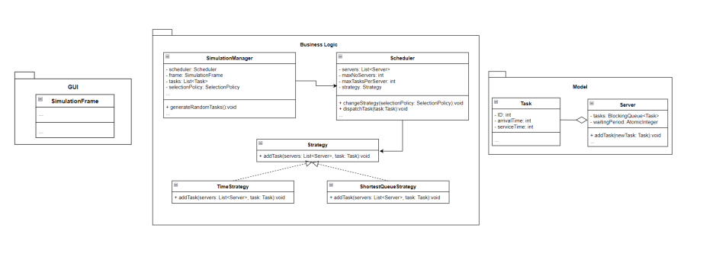

Implementare
In SimulationManager avem campurile :
- timeLimit pe care il folosim pentru a retine cat timp v-a rula aplicatia
- minProcessingTime reprezinta timpul minim pentru un task
- maxProcessingTime reprezinta timpul maxim pentru un task
- min reprezinta timpul minim de sosire
- numberOfServers reprezinta numarul de cozi
- numberOfClients reprezinta numarul de client
- maxArrT reprezinta timpul maxim de sosire

si metodele:
- generateNRandomTasks() – genereaza atatea taskuri , cati client avem
- printer() – scrie logul de evenimente
- run() – se efectueaza threadurile
- getFields() – pune datele din gui in campurile corespunzatoare
- main()

In Server:
- tasks reprezinta o coada cu taskuri
- waitingPeriod reprezinta timpul de asteptare
- nr reprezinta numarul serverului
- maxTasksPerQueue
si metodele:
- run() – executa threadurile
- addTask() – ii da un Task nou serverului
- getWaitingPeriod()- returneaza waitingPeriod
- getId()
- getTasks()
- qSize()

In Scheduler
Avem campurile :
- servers-o lista de server
- maxNoServers – numarul total de cozi
- maxTasksPerServer – numarul maxim de taskuri
- strategy – retine strategia aleasa
Metodele:
- changeStrategy() – schimba strategia aleasa;
- dispatchTask() – adauga un task
- getServers – returneaza lista de server
In ConcreteStrategyQueue si in ConcreteStrategyTime implementam strategiile care prioritizeaza assignarea de taskuri in functie de timp si respective de marimea cozii.

In SimulationFrame am implementat GUI-ul si metodele necesare pentru a rezolva cerintele.

Rezultate
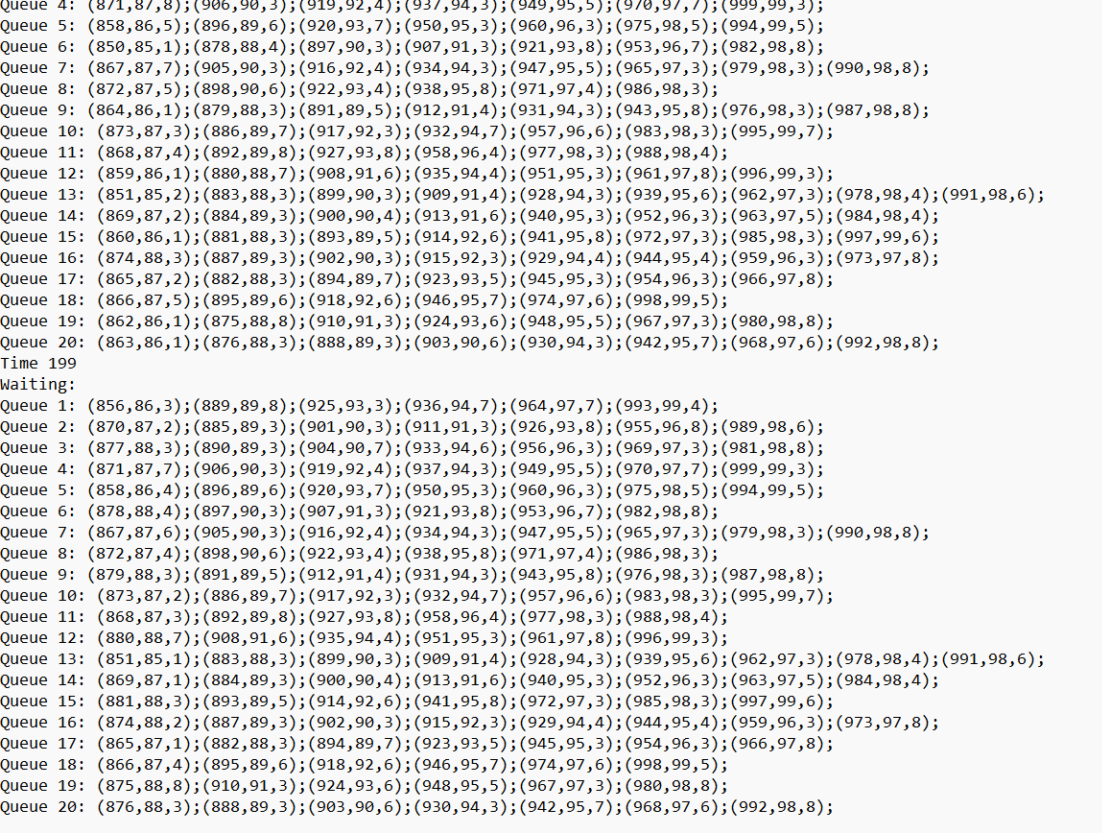
In poza se vede ce se afiseaza in logger dupa rularea programului.

Concluzii
In concluzie proiectul implemetaza threaduri pentru a executa mai multe taskuri simultan. Mai departe se poate extinde programul cu selectarea partial a unei strategii de asignare a taskurilor. De exemplu , pentru un anumit numar de taskuri avem o strategie , pentru cele ramase cealalta strategie.

Bibliografie
Se vor adauga referintele care au fost consultate de student pe parcursul implementarii temei .
Exemplu:
- Bruce Eckel, Thinking in Java (4th Edition), Publisher: Prentice Hall PTRUpper Saddle River, NJUnited States, ISBN:978-0-13-187248-6 Published:01 December 2005.
- What are Java classes? - www.tutorialspoint.com
3. https://dsrl.eu/courses/pt/
4. https://docs.oracle.com/javase/tutorial/essential/concurrency/syncmeth.html

